Bund
Month
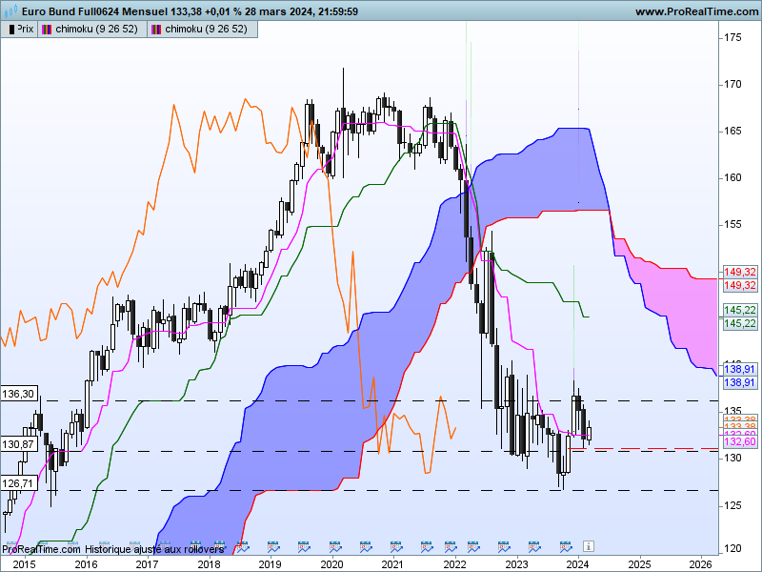
Malgré les baisses du début de l’année 2024, la hausse de la fin de l’année 2023 n’est pas encore remise en question. Cette hausse a pris naissance sur un plat de KS passée, ce qui lui a donné plus de consistance. La remise en question d’une partie de ce mouvement devra passer par une cassure de la base du dernier long chandelier blanc située à 132.35. Ce niveau a été testé au cours des derniers mois mais comme on peut l’observer sur les dernières chandelles, ce point n'a pas été invalidé. Cela signifie que les baisses sont toujours vues comme des opportunités d’achats.0
Attention au dernier chandelier blanc qui forme avec le précédent une structure de poursuite de mouvement en ligne de poussée et qui traduit une certaine faiblesse du rebond haussier sur le mois de mars avec une clôture à 133.38. Un dépassement en avril de 133.80 rétablira l’équilibre et permettra d’envisager une poursuite de la hausse.
Le contexte est baissier sur le long terme. Le plat de TS nous indique que le marché n’est plus en mouvement. Il navigue entre 130.87 et 136.30, soit respectivement un plat de TS passée et un plat de KS passée. Il sera nécessaire d’attendre une rupture pour envisager un mouvement un peu plus tendanciel et cela même si le plat de TS se prolongera tant que les prix évolueront entre le bas et le haut récent de 126.74 et de 138.46.

Week
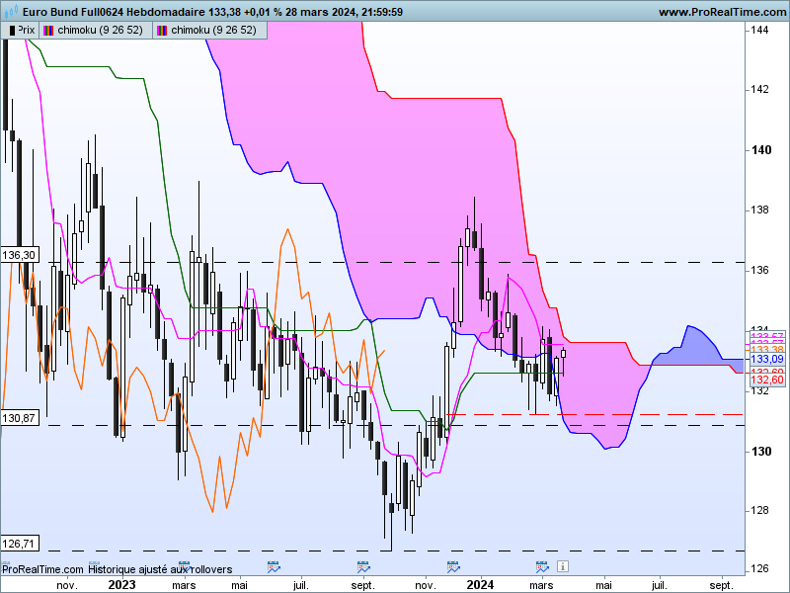

Le twist du nuage futur nous indique que le mouvement de baisse de moyen terme est très probablement terminé et qu’une hausse ou une consolidation des prix peuvent maintenant prendre forme.
Le contrat n’est pas encore parvenu à s’affranchir de son nuage. Ce dépassement pourra être le premier indicateur d’une hausse future des prix et d’un retour des cours sur la borne basse du nuage de long terme. Mais cela sera possible que si la LS en fait de même en cassure de la zone des 141.55.
La dernière chandelle hebdomadaire reprend certaines caractéristiques du pendu mais sa position ne permet pas de dire que c’est un pendu. Pour autant j’utiliserai sa base comme support au-dessus de laquelle une poursuite du rebond sera envisagé. Cette base se situe sur 132.52. Pas de déclenchement de stops vendeurs au-dessus de ce point. Ce point forme une zone avec le plat de KS sur 132.60 qui pourra quant à lui être utilisé comme support ou pivot au cours des prochaines semaines.
Deux résistances importantes pour cette semaine : le plat de SSB de 133.64 qui permettra aux prix de sortir de son nuage et 134.41 qui représente la borne basse du nuage de la LS.
DAY
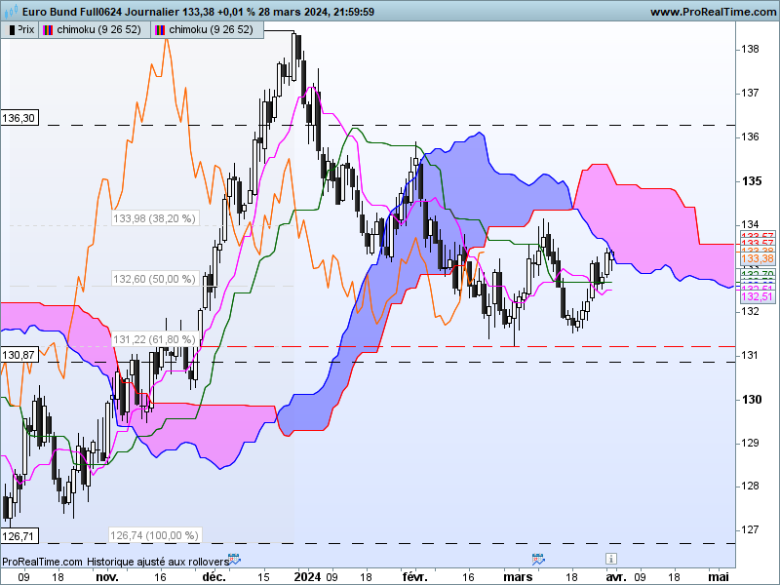
Sur le court terme, la dernière chandelle peut être interprétée comme un pendu qui se classe dans les alertes.
Cela signifie que la poursuite de la hausse sur cette unité de temps, restera conditionnée par un maintien du marché au-dessus de 132.96.
Les haussiers dominent les échanges depuis le bas récent de 131.54. Une semaine d’hésitation passera par un retour du contrat sur 132.69, matérialisé par un plat de KS.
Le nuage représente une zone de résistance qui pourra être franchie si les cours parviennent à prendre position au-dessus du plat de SSB future de 133.57.

CONCLUSION : Je reste positif sur le contrat Bund pour plusieurs raisons. La première est que la structure haussière en étoile du matin sur le long terme n’a pas été remise en question. La baisse des prix limitée sur 132.35 montre que les acheteurs n’ont pas encore remis en cause la hausse par des ventes de protection. La seconde se base sur le twist de moyen terme qui permet d’écarter la baisse et cela tant que le contrat évoluera au-dessus de 126.74. Même si la hausse n’est pas encore acquise sur cette unité de temps, les dernières semaines montrent que les baissiers ne parviennent pas à reprendre l’avantage. Il faudra pourtant attendre le dépassement de 133.64 pour envisager une hausse plus étendue. Enfin sur le court terme, depuis le rebond sur 131.54, l’enchainement de bougies blanches montre que les acheteurs dominent les échanges même si parfois ils manquent de conviction.

ATTAL JEAN-LUC

TS (mauve) = plus haut + plus bas sur les 9 dernières périodes
2

KS (vert) = plus haut + plus bas sur les 26 dernières périodes
2

LS (orange) = clôture décalée de 26 périodes en arrière

SSA (bordure du nuage) = TS + KS projetée 26 périodes en avant
2

SSB (bordure opposée du nuage) = plus haut + plus bas sur les 52 dernières
2

périodes, projetées 26 périodes en avant

Unités de temps :

W: weekly

D: daily

H4: base 4 heures

H1 : base horaire

30M : base 30 minutes

